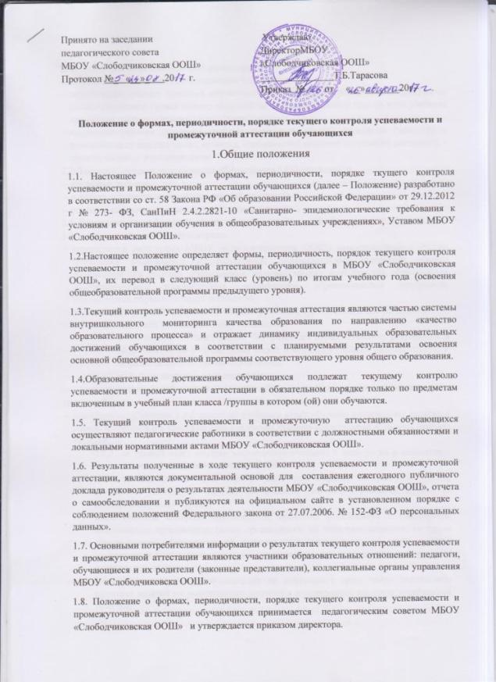

Текущий контроль успеваемости обучающихся
2.1. Цель текущего контроля успеваемости заключается в:
- определении степени освоения обучающимися основной образовательной программы соответствующего уровня общего образования в течение учебного года по всем учебным предметам, учебного плана во всех классах/группах;
- коррекции рабочих программ учебных предметов, курсов, дисциплин (модулей) в зависимости от анализа темпа, качества, особенностей освоения изученного материала; – предупреждении неуспеваемости;
2.2. Текущий контроль успеваемости обучающихся в ОО проводится:
- поурочно, потемно;
- в форме: диагностики (входной, текущий, итоговой);
- устных и письменных ответов; защиты проектов и др.;
2.3. Периодичность и формы текущего контроля успеваемости обучающихся:
2.3.1. поурочный и потемный контроль:
- определяется педагогами МБОУ «Слободчиковская ООШ» самостоятельно с учетом требований федеральных государственных образовательных стандартов общего образования (по уровням образования), индивидуальных особенностей обучающихся соответствующего класса/группы, содержанием образовательной программы, используемых образовательных технологий;
- указывается в рабочей программе учебных предметов, курсов, дисциплин (модулей);
2.4. Текущий контроль успеваемости обучающихся:
    - в 1-х классах осуществляется без фиксации образовательных результатов в виде отметок по 5-ти балльной шкале и использует только положительную и не различаемую по уровням фиксацию;
    - во 2–9-ых классах осуществляется:
- в виде отметок по 5-ти балльной шкале по учебным предметам, курсам, дисциплинам
(модулям);
- безотметочно ("зачтено") в 4 классе по учебному курсу «Основы религиозных культур и светской этики» и в 5 классе по курсу «Основы духовно-нравственной культуры народов России».
    - за устный ответ отметка выставляется учителем в ходе урока и заносится в классный журнал и дневник обучающегося;
    - за письменный ответ (контрольная, практическая, лабораторная работа, сочинение, изложение) отметка выставляется учителем в классный журнал не позднее следующего урока;
    - текущий контроль обучающихся, временно находящихся в санаторных, медицинских организациях (иных организациях, не имеющих лицензию на право осуществления образовательной деятельности) осуществляется в этих учебных заведениях и полученные результаты учитываются при выставлении четвертных / полугодовых отметок;
    - проведение текущего контроля не допускается сразу после длительного пропуска занятий по уважительной причине с выставлением неудовлетворительной отметки;
2.4.7. порядок выставления отметок по результатам текущего контроля за четверть /полугодие:
- обучающимся, пропустившим по уважительной причине, подтвержденной соответствующими документами, 2/3 учебного времени, отметка за четверть/ /полугодие не выставляется.
Текущий контроль указанных обучающихся осуществляется в индивидуальном порядке администрацией МБОУ «Слободчиковская ООШ» в соответствии с графиком, согласованным с педагогическим советом МБОУ «Слободчиковская О
ОШ» и родителями (законными представителями) обучающихся;
- отметки обучающихся за четверть /полугодие выставляются на основании результатов текущего контроля успеваемости, осуществляемого потемно/поурочно за 3 дня до начала каникул;

Промежуточная аттестация обучающихся
3.1. Целью промежуточной аттестации обучающихся является определение степени освоения ими учебного материала по пройденным учебным предметам в рамках освоения основных образовательных программ общего образования (по уровням общего образования) за учебный год.
3.2. Промежуточную аттестацию в МБОУ «Слободчиковская ООШ»:
3.2.1. в обязательном порядке проходят все обучающиеся, осваивающие основные общеобразовательные программы начального общего образования, основного общего образования;
3.2.2. Промежуточная аттестация не проводится в форме экзамена. Промежуточная аттестация обучающихся может проводиться в форме:
- комплексной контрольной работы;
- контрольной работы;
- тестирования;
- защиты индивидуального/группового проекта;
- зачёта
3.2.3. Порядок проведения промежуточной аттестации обучающихся:
3.3.1.промежуточная аттестация обучающихся проводится 1 раз в год в качестве контроля освоения учебного предмета, курса.) образовательной программы;
    - на основании решения педагогического совета МБОУ «Слободчиковская ООШ» и настоящего Положения к промежуточной аттестации допускаются все обучающиеся, освоившие основную общеобразовательную программу соответствующего уровня общего образования;
    - промежуточная аттестация обучающихся в МБОУ «Слободчиковская ООШ» проводится:
- в соответствии с расписанием, утвержденным директором МБОУ «Слободчиковская ООШ» за 3 месяц до ее проведения;
-учителем-предметником и ассистентом из числа административного персонала;
    - фиксация результатов промежуточной аттестации осуществляется по пятибалльной системе; результаты выполнения работ промежуточной аттестации заносятся в классный журнал; итоговая отметка по учебному предмету выставляется учителем на основе среднего арифметического между четвертными отметками и отметкой, полученной обучающимся по результатам промежуточной аттестации. Положительная итоговая отметка не может быть выставлена при получении неудовлетворительной отметки по результатам промежуточной аттестации; фиксация результатов промежуточной аттестации по ОРКСЭ в 4 классе и ОДНРК в 5 классе проводится без балльного оценивания, в форме «зачёт\незачёт»;
    - обучающиеся, заболевшие в период проведения промежуточной аттестации, могут:
– быть переведены в следующий класс условно, с последующей сдачей академических задолженностей;
- пройти промежуточную аттестацию в дополнительные сроки, определяемые графиком образовательного процесса и предназначенные для пересдачи академических задолженностей;
  - Информация о проведении промежуточной аттестации (форма, сроки и порядок проведения) доводится до обучающихся и их родителей (законных представителей) по окончании третьей четверти посредством размещения на информационном стенде в МБОУ «Слободчиковская ООШ», на официальном сайте МБОУ «Слободчиковская ООШ».
  - Промежуточная аттестация экстернов проводится в соответствии с порядком, установленным настоящим Положением (раздел 7)
  - Промежуточная аттестация проводится бесплатно.

Результаты промежуточной аттестации обучающихся
4.1. Обучающиеся, освоившие в полном объеме содержание образовательной программы общего образования (по уровням образования) текущего учебного года, на основании положительных результатов, в т. ч. и итогов промежуточной аттестации, переводятся в следующий класс (на уровень образования).
4.2. Обучающиеся, не прошедшие промежуточной аттестации, по уважительным причинам или имеющие академическую задолженность, переводятся в следующий класс условно.
4.3. В следующий класс могут быть переведены обучающиеся, имеющие по итогам учебного года академическую задолженность по аттестации по одному или нескольким учебным предметам.
4.4.2. академическая задолженность – это неудовлетворительные результаты промежуточной аттестации по одному или нескольким учебным предметам образовательной программы или непрохождение промежуточной аттестации при отсутствии уважительных причин;
4.4.3. условный перевод в следующий класс – это перевод обучающихся, не прошедших промежуточную аттестацию по уважительным причинам или имеющим академическую задолженность, с обязательной ликвидацией академической задолженности в установленные сроки.

Ликвидация академической задолженности обучающимися
5.1. Права, обязанности участников образовательных отношений по ликвидации академической задолженности:
5.1.1. обучающиеся обязаны ликвидировать академическую задолженность по учебным предметам, предыдущего учебного года в сроки, установленные приказом руководителя ОУ;
5.1.2. обучающиеся имеют право:
- пройти промежуточную аттестацию по соответствующим учебным предметам не более двух раз в пределах одного года с момента образования академической задолженности, не включая время болезни обучающегося и (или) иных уважительных причин;
- получать консультации по учебным предметам, получать информацию о сроках и датах работы комиссий по сдаче академических задолженностей;
5.1.3. администрация МБОУ «Слободчиковская ООШ» при организации и проведении промежуточной аттестации обучающихся обязана:
- создать условия обучающимся для ликвидации академических задолженностей;
- обеспечить контроль за своевременностью ликвидации академических задолженностей; – создать комиссию для проведения сдачи академических задолженностей (промежуточной аттестации обучающихся во второй раз);
5.1.4. родители (законные представители) обучающихся обязаны:
- создать условия обучающемуся для ликвидации академической задолженности; – обеспечить контроль за своевременностью ликвидации обучающимся академической задолженности;
- нести ответственность за ликвидацию обучающимся академической задолженности в течение следующего учебного года;
5.1.5. для проведения промежуточной аттестации во второй раз в МБОУ «Слободчиковская ООШ» создается соответствующая комиссия:
- комиссия формируется по предметному принципу;
- состав предметной комиссии определяется директором МБОУ «Слободчиковская ООШ» в количестве не менее 3-х человек;
- состав комиссии утверждается приказом директора МБОУ «Слободчиковская ООШ»;
5.1.6. решение предметной комиссии оформляется протоколом приема промежуточной аттестации обучающихся по учебному предмету;
5.1.7. обучающиеся, не ликвидировавшие в течение года с момента образования академической задолженности по общеобразовательным программам соответствующего уровня общего образования, по усмотрению их родителей (законных представителей) и на основании заявления могут быть: – оставлены на повторное обучение;
- переведены на обучение по адаптированным основным образовательным программам в соответствии с рекомендациями психолого-медико-педагогической комиссии;

Повторное обучение обучающихся в связи с неаттестацией
6.1. Обучающиеся могут быть оставлены на повторное обучение по заявлению родителей (законных представителей) только при условии наличия не ликвидированных в установленные сроки академических задолженностей, а не на основании:
- мнения родителей (законных представителей) о том, что ребенок не освоил программу обучения по учебному предмету/части образовательной программы/образовательной программы по причине большого числа пропусков уроков/дней;
- пропуска уроков/дней по уважительной и неуважительной причине.
6.2. Обучающиеся 1– го класса могут быть оставлены на повторный год обучения: – в соответствии с рекомендациями психолого-медико-педагогической комиссии (по согласованию с родителями (законными представителями));
- с согласия родителей (законных представителей) в соответствии с мотивированным заключением педагогического совета МБОУ «Слободчиковская ООШ» о неосвоении обучающимся программы 1 класса.

Промежуточная аттестация экстернов
7.1. Обучающиеся, осваивающие основную общеобразовательную программу соответствующего уровня общего образования в форме самообразования, семейного образования, либо обучавшиеся по не имеющей государственной аккредитации образовательной программе, вправе пройти экстерном промежуточную аттестацию в МБОУ «Слободчиковская ООШ».
7.2. Экстерны при прохождении промежуточной аттестации пользуются академическими правами обучающихся по соответствующей общеобразовательной программе.
7.4. Зачисление экстерна для прохождения промежуточной аттестации осуществляется приказом директора МБОУ «Слободчиковская ООШ» на основании заявления его родителей (законных представителей) в порядке, предусмотренном федеральным законодательством. Процедуре зачисления экстерна для прохождения промежуточной аттестации в обязательном порядке предшествует процедура ознакомления его родителей (законных представителей) с настоящим Положением.
По окончании прохождения промежуточной аттестации экстерн отчисляется из образовательной организации соответствующим приказом директора МБОУ «Слободчиковская ООШ».
7.5. Общеобразовательная организация бесплатно предоставляет экстерну на время прохождения промежуточной аттестации учебники и учебные пособия, иные средства обучения из библиотечного фонда МБОУ «Слободчиковская ООШ» при условии письменно выраженного согласия с Правилами использования библиотечного фонда.
7.6. Промежуточная аттестация экстерна в МБОУ «Слободчиковская ООШ» проводится:
- в соответствии с расписанием, утвержденным директором МБОУ «Слободчиковская ООШ » за 15 дней до ее проведения;
- предметной комиссией, в количестве не менее 3-х человек, персональный состав которой определяется администрацией МБОУ «Слободчиковская ООШ»;
- предметная комиссия утверждается приказом директора МБОУ «Слободчиковская ООШ».
  - Ход и итоги проведения промежуточной аттестации экстерна оформляются соответствующим протоколом, который ведет секретарь указанной комиссии.
Протокол подписывается всеми членами предметной комиссии по проведению промежуточной аттестации, его содержание доводится до сведения экстерна и его родителей (законных представителей) под роспись.
  - Экстерн имеет право оспорить результаты промежуточной аттестации, проведенной соответствующей комиссией в установленном законодательством РФ порядке.
  - На основании протокола проведения промежуточной аттестации экстерну выдается документ (справка) установленного в МБОУ «Слободчиковская ООШ» образца о результатах прохождения промежуточной аттестации по общеобразовательной программе общего образования соответствующего уровня за период, курс.
  - В случае неудовлетворительных результатов по одному или нескольким учебным предметам, общеобразовательной программы общего образования соответствующего уровня, полученных экстерном при проведении промежуточной аттестации, экстерн имеет право пересдать в порядке, установленном п.
5.1.2. настоящего Положения.
  - Экстерны, не ликвидировавшие в установленные сроки академической задолженности, могут быть приняты для продолжения обучения в МБОУ «Слободчиковская ООШ» в соответствии с Порядком приема, установленным федеральным законодательством при наличии свободных мест для продолжения обучения.
  - В случае если при прохождении экстерном промежуточной аттестации ни одна из дисциплин, выносимых на промежуточную аттестацию, не была оценена аттестационной комиссией положительно и академические задолженности не были ликвидированы в соответствующие сроки, директор МБОУ «Слободчиковская ООШ » сообщает о данном факте в компетентные органы местного самоуправления согласно нормам Семейного кодекса РФ от 29.12.1995 № 223-ФЗ.

Порядок внесения изменений и (или) дополнений в Положение
8.1. Изменение Учебного плана МБОУ «Слободчиковская ООШ» влечет изменение данного Положения.
8.2. Инициатива внесения изменений и (или)дополнений в настоящее Положение может исходить от обучающихся, родителей, администрации ОО.
8.3. Изменения и (или)дополнения в настоящее Положение подлежат открытому общественному обсуждению на заседаниях коллегиальных органов управления ОО и указанных в п. 8.2. представительных органов.
8.4. Изменения в настоящее Положение вносятся в случае их одобрения органами, указанными в п. 8.2., и утверждаются приказом руководителя ОО.
8.5. Внесенные изменения вступают в силу с учебного года, следующего за годом принятия решения о внесении изменений.

